Как здорово!
Вот уже и лето на пороге!
Ты сможешь больше времени уделять своим любимым играм на воздухе. Но при этом не забывай, что по улицам всегда движется транспорт. Поэтому играть лучше во дворах, садах, на детских площадках. Не выбегай на проезжую часть дороги, так, как, увлёкшись играми, ты можешь не заметить идущей по ней машины. А это приведёт к большой беде.
Будь особенно дисциплинированным на улице. Изучай и строго выполняй Правила дорожного движения! Береги свою жизнь и жизнь своих друзей от несчастных случаев!

Итак, повторим основные

Правила безопасности на улице:

- Не играй на проезжей части улицы.
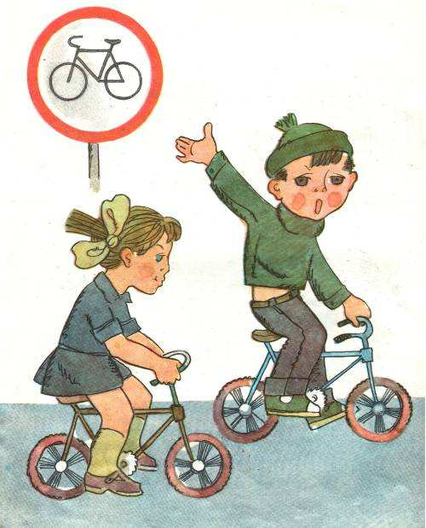
- Переходи улицу по зелёному сигналу светофора, где нет светофора – по пешеходному переходу.
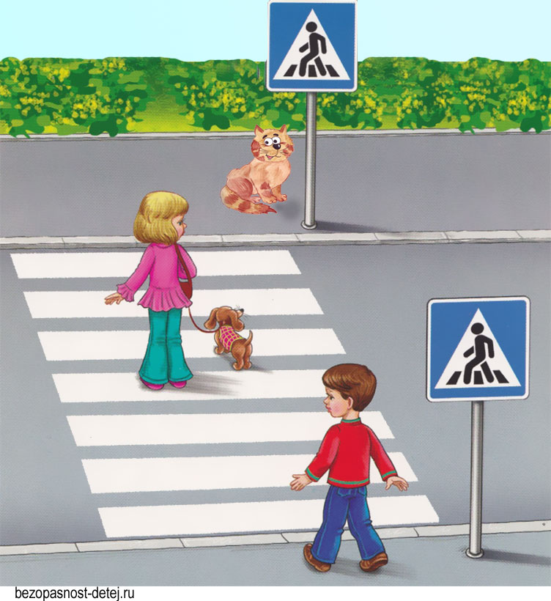

- Не перебегай дорогу перед движущимся транспортом!

- Не катайся на велосипедах и роликовых коньках по улицам (дорогам). Запомни: ездить на велосипеде по улицам и дорогам с автомобильным движением разрешается с 14 лет.

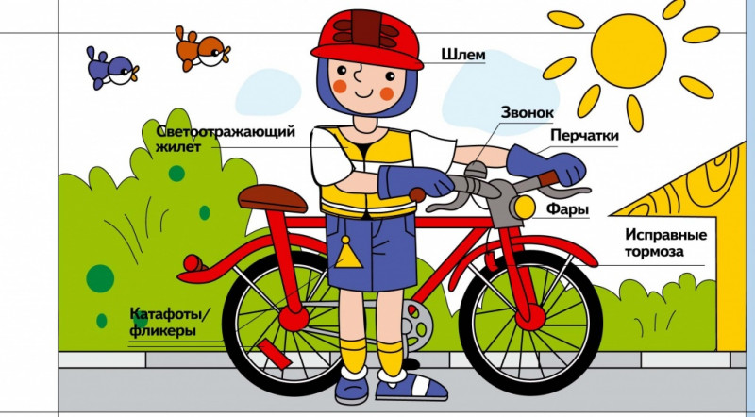

- Знай и выполняй правила дорожного движения!

Учите детей безопасному поведению на дороге своим примером! Ситуация на дорогах напряженная и опасная. Необходимо помнить, что Ваше поведение на дороге, беседы, просто упоминания о безопасном поведении на дороге должны быть не от случая к случаю, а постоянными.

Важно научить детей наблюдать, ориентироваться в обстановке на дороге, оценивать и предвидеть опасность. Формирование навыка наблюдения и ориентирования в дорожных ситуациях зависит от ВАС, взрослых.

МДОУ « Детский сад 75» группа 4

ПАМЯТКА
«Безопасность детей в Ваших руках!»

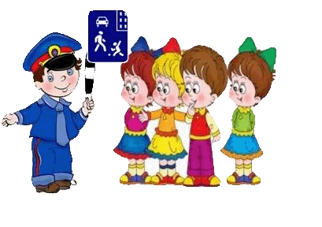

Подготовила:
воспитатель Игнатова Н.А.

